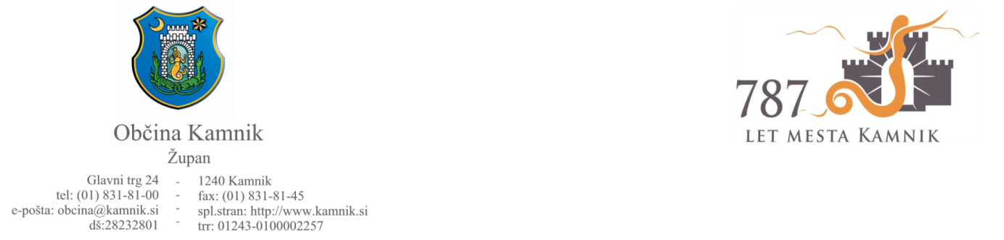

Številka: 187-0001/16-4/2

Datum: 19. 1. 2016

Na podlagi sprejetega proračuna Občine Kamnik za leto 2016 (Uradni list RS, št. 9/2015 s spremembami) župan Občine Kamnik objavlja

**JAVNI RAZPIS o SOFINANCIRANJu KOORDINACIJE IN IZVAJANJA LOKALNE AKCIJSKE SKUPINE (LAS) - preprečevanjE zasvojenosti OD DROG V OBČINI KAMNIK ZA LETO 2016**

1. Predmet javnega razpisa:

Občina Kamnik bo sofinancirala izvajanje projekta, koordinacijo oz. aktivnosti, ki bo na ravni celotne občine povezala akterje na terenu, ki se srečujejo s problematiko odvisnosti od drog. Ciljna skupina uporabnikov so učenci vseh kamniških osnovnih šol in dijaki Gimnazije in Srednje šole Rudolfa Maistra Kamnik. Prijavitelj mora v svoji vlogi predstaviti vizijo nadaljnjega razvoja LAS.

Na razpisu lahko kandidirajo: neprofitne organizacije, društva, ki se že ukvarjajo s tovrstno problematiko.

Temeljni cilji pri delu LAS, ki morajo biti zajeti v ponudbi naj bi bili zlasti:

* povezovanje različnih akterjev na lokalni ravni;
* priprava in izvedba raziskave o drogah oziroma analize stanja na tem področju;
* razvoj preventivnih programov (npr. izobraževalni programi v obliki predavanj in delavnic, spodbujanje prostočasnih dejavnosti, zagotavljanje celovite skrbi za mlade, zlasti zaščita zdrave populacije ipd.);
* razvoj programov zmanjševanja škodljivih posledic rabe in zlorabe drog;
* razvoj reintegracijskih in resocializacijskih programov itd.

2. Višina razpoložljivih sredstev za ta namen je 8.500 EUR (p.p. 9100). Dodeljena sredstva morajo biti porabljena do konca leta 2016.

3. Rok prijave:

Rok za prijavo na razpis je do srede, 10. februarja 2016 do 12. ure.

Dodatne informacije: Občina Kamnik, Glavni trg 24 – Kamnik, soba 51, Katja Vegel, tel. 01/8318 142.

Prijave s celotnim programom projekta pošljite v zaprti ovojnici na naslov: Občina Kamnik, Oddelek za družbene dejavnosti, Glavni trg 24, 1240 Kamnik, v zaprti kuverti s pripisom »Javni razpis – sofinanciranje dejavnosti LAS v Občini Kamnik za leto 2016 – NE ODPIRAJ!«.

Vloge, ki ne bodo pravilno označene, bodo izločene iz nadaljnjega postopka.

4. Rok v katerem bodo potencialni prejemniki obveščeni o izidu javnega razpisa:

Prispele vloge bo obravnavala strokovna služba Oddelka za družbene dejavnosti. O izidu razpisa bo izbrani izvajalec obveščen v roku 8 dni od odpiranja ponudb. Z izbranim izvajalcem bo podpisana pogodba.

Marjan Šarec, l.r.

ŽUPAN